Y&R PRESENTA
BAV WAVE 2015
(BRAND ASSET VALUATOR)
EL MODELO QUE MIDE:
EL POSICIONAMIENTO DE LAS MARCAS

- Y&R México da a conocer los resultados 2015 del Brand Asset Valuator (BAV): La exclusiva herramienta que mide el Posicionamiento de las Marcas
en México y el Mundo.

- Y&R, liderada por Juan Bonilla, junto con Aníbal Cortés, Vicepresidente de planeación estratégica en Y&R México y Juan Pablo Carrero, Director Regional BAV Consulting, exponen sobre todo lo que esta poderosa herramienta
puede hacer por el Valor de las Marcas.

México, D.F. 27 de agosto 2015 - Young & Rubicam, desarrolla en México su medición Nº 9 del exclusivo modelo BAV (Brand Asset Valuator).
Una herramienta de gran valor para todos los que trabajan en las áreas de mercadotecnia, comunicación e investigación. Un modelo estratégico de análisis del valor de marca que facilita los procesos de toma de decisiones para desarrollar estrategias efectivas y rentables.

Este año el BAV se presenta con un tamaño aún más grande que la ola anterior: 1,500 marcas medidas, 126 categorías y 2,800 encuestados con edades entre los 18 y 65 años en 6 plazas de la República Mexicana, lo convierten en una información contundente, capaz de demostrar qué marcas según los consumidores son Marcas Grandes, Marcas Emergentes, Marcas Clonadas o Marcas Debilitadas.

El BAV nos permite obtener diagnósticos precisos sobre la situación de las marcas, base indispensable para cualquier desarrollo/planteamiento estratégico.

El modelo plantea 4 Pilares básicos de medición: Diferenciación, Relevancia, Estima y Familiaridad, los cuales nos indican el grado de salud de una marca, así como su potencial futuro y nivel de desarrollo. Con los cuatro pilares se construye el Power Grid, una herramienta con la que podemos analizar el ciclo de vida de las marcas.

A nivel mundial la red de Y&R ha monitoreado el valor y la imagen de las marcas entrevistando a más de 750,000 consumidores. Es por eso que mercadólogos de la talla de Phillip Kotler o David Aaker han declarado al BAV como “un ambicioso esfuerzo por medir el valor de las marcas”

El BAV no tiene límites.

Sus 22 Apps BAV, 72 métricas y 144 indicadores sobre consumidores, marcas y categorías, lo convierten en el especialista capaz de medir el atributo más importante de la mercadotecnia: La Diferenciación.

Sin Diferenciación, en un ecosistema saturado de marcas, abrirse espacio y generar un lugar en la mente o el corazón de las personas se volverá cada vez más complejo. Con el BAV, las dudas se despejan, la claridad aparece y sus mediciones permiten a quienes toman decisiones de marcas, tener éxito con los cada día más ambiciosos planes de marketing.

Para esta presentación BAV 2015, Y&R hace una muestra del potencial de la herramienta presentando 2 rankings en un Top 10 y la Fuerte Caída de una Categoría que con los años sigue perdiendo valor:

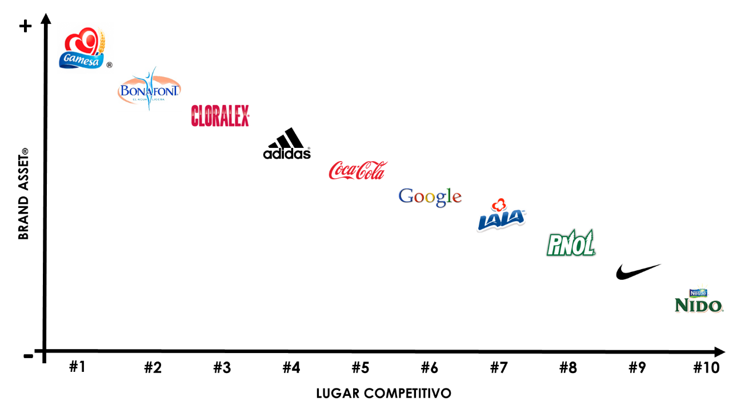
1. Ranking: Las 10 Marcas En México Más Valiosas para los Mexicanos.
(TOTAL POBLACION WAVE BAV 2015)

- GAMESA
- BONAFONT
- CLORALEX
- ADIDAS
- COCA-COLA
- GOOGLE
- LALA
- PINOL
- NIKE
- NIDO

2. Ranking 2: Las 10 Marcas con Más “SWAG” para los Millennials Mexicanos
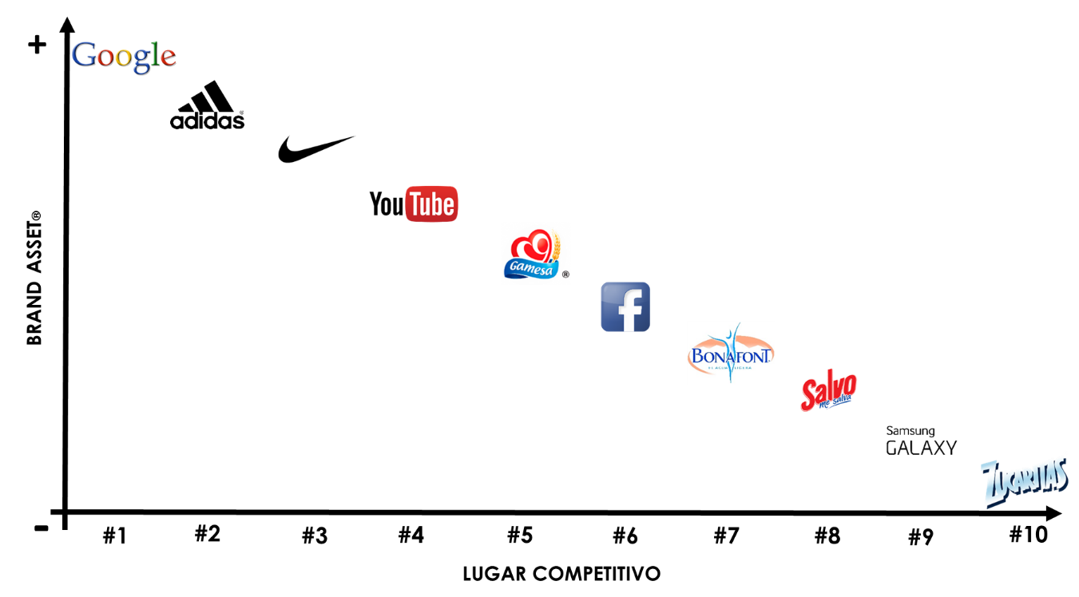

(HOMBRES Y MUJERES 18 - 34 AÑOS WAVE BAV® 2015)

- GOOGLE
- ADIDAS
- NIKE
- YOU TUBE
- GAMESA
- FACEBOOK
- BONAFONT
- SALVO
- SAMSUNG GALAXY
- ZUCARITAS
La fuerte caída del Brand Asset en la categoría de Tarjetas de Crédito
en México
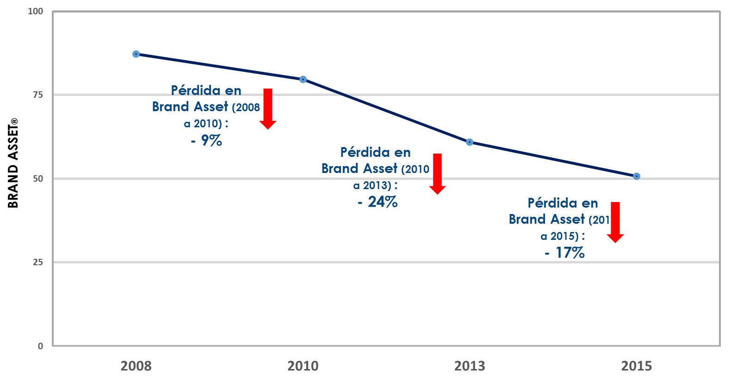
(TOTAL POBLACIÓN WAVE BAV® 2015)

Acerca de Young and Rubicam

Es una Boutique Global de Publicidad con presencia en más de 90 países y una fuerte inclinación hacia la estrategia y la construcción de marcas.
Su misión es “Resistirse a lo Usual” en todo lo que se propone.
Es Líder en investigación de mercados con su Modelo Científico exclusivo
BAV (Brand Asset Valuator) que mide el Posicionamiento de las Marcas

Y&R pertenece a WPP, la red más grande y exitosa en servicios de comunicación alrededor del mundo.

